Тактильные ячейки (модуль из 6 ячеек)
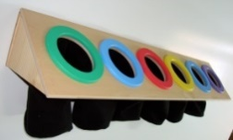
Модуль должен быть изготовлен из фанеры, в виде единого модуля с шестью отверстиями, обшитыми черной тканью. Размер модуля: W95 H20 P17
Цель: Тактильные ячейки должны быть предназначены для развития навыков идентификации и исследования через прикосновения. Можно использовать различные материалы: камешки, орехи, шишки и т.д.

